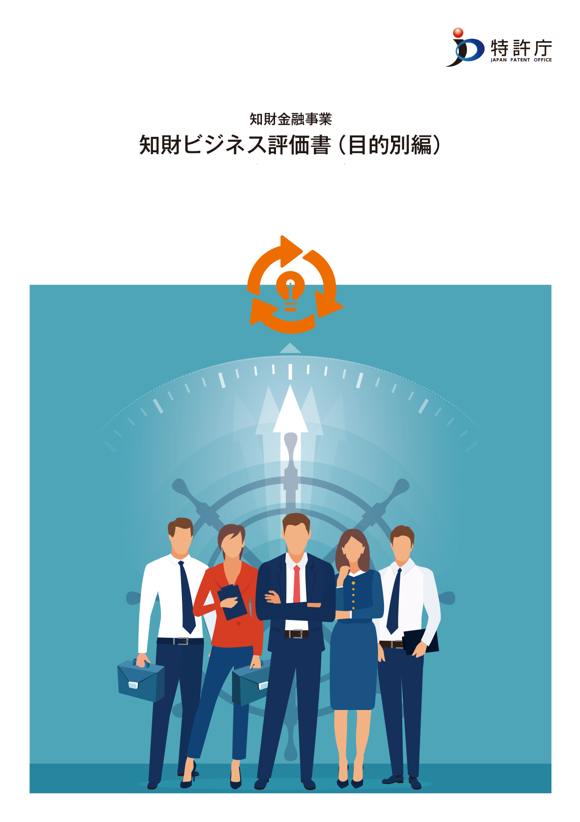

～事業承継 ひな形～

**■項目１：事業承継に対する経営者の想いの確認**

|  |  |  |
| --- | --- | --- |
|  | 確認事項 | 懸念事項 |
| 事業の  現状 |  |  |
| 事業承継の  目的 |  |  |
| 承継時期 |  |  |
| 後継者 |  |  |
| 承継  方法 |  |  |
| 体制 |  |  |
| 計画 |  |  |

**※必要に応じ項目を追加してください**

**■項目２：承継する強みやその根拠となる知的資産等の確認**

|  |  |  |  |
| --- | --- | --- | --- |
|  | 承継するべき  事業の特長・強み | 承継するべき提供価値 | 提供価値の根拠となる  知的資産・知的財産 |
| １ | 技術力 |  |  |
| ２ | デザイン |  |  |
| ３ | ブランド |  |  |
| ４ | 開発・製造方法（他者との協力・協働体制含む） |  |  |
| ５ | 販売・サービス方法（他社との協力・協働体制、顧客リレーション含む） |  |  |
| ６ | 事業実施に必要な許認可 |  |  |
| ７ | 企業理念・ビジョン・組織文化・風土ほか |  |  |
| ８ | 経営者の理念、仕事に対する価値感、個人的なつながりほか |  |  |

**※必要に応じ項目を追加してください**

|  |  |
| --- | --- |
| 事業の特長・強みを引き継ぐために重点化させる知的資産・知的財産 | （上記８項目で個別に整理した知的資産等について、どの項目・どの要素が事業において提供する価値に寄与しているかを評価し記述する） |

**■項目３：知的資産・知的財産の承継に関する現状への理解**

|  |  |  |  |  |  |
| --- | --- | --- | --- | --- | --- |
|  | 承継するべき  事業の特長・強み | 評価軸①  承継の必須度 | 評価 | 評価軸②  承継の難易度 | 評価 |
| １ | 技術力 |  |  |  |  |
| ２ | デザイン |  |  |  |  |
| ３ | ブランド |  |  |  |  |
| ４ | 開発・製造方法（他者との協力・協働体制含む） |  |  |  |  |
| ５ | 販売・サービス方法（他社との協力・協働体制、顧客リレーション含む） |  |  |  |  |
| ６ | 事業実施に必要な許認可 |  |  |  |  |
| ７ | 企業理念・ビジョン・組織文化・風土ほか |  |  |  |  |
| ８ | 経営者の理念、仕事に対する価値感、個人的なつながりほか |  |  |  |  |

**※必要に応じ項目を追加してください**

|  |  |  |  |
| --- | --- | --- | --- |
|  | **難易度　高い** | **難易度　低い** | **対象外** |
| **必須度**  **高い** |  |  |  |
| **必須度**  **低い** |  |  |  |
| **対象外** |  |  |  |

|  |  |
| --- | --- |
| 知的資産・知的財産の承継にあたっての考え方・方向性 | （必須度と難易度での整理結果と、項目２で記述した重点化に対する評価を踏まえ、評価対処企業において、どのような承継活動が重要となるか、どのような意識を持ってもらうべきかを記述（考え方や方向性）を記述） |

**■項目４：承継実施に向けた課題およびその解消・解決事項の整理**

|  |  |
| --- | --- |
| 承継実施に関する  考え方 | （項目３で記述した考え方や方向性を転記するなど、承継を進めるためにとるべき方針を記載） |

|  |  |  |  |  |
| --- | --- | --- | --- | --- |
|  | 抽出した課題 | 課題の具体的な内容 | 承継活動にあたっての  ポイント・留意点 | 想定されるアクション  及び優先順 |
| １ |  |  |  |  |
| ２ |  |  |  |  |
| ３ |  |  |  |  |
| ４ |  |  |  |  |
|  |  |  |  |  |
|  |  |  |  |  |